3 效率第一

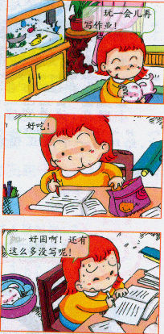
做事讲效率的人会在最短的时间内把事情做好。讲究效率不但能节省时间，还能使小朋友在做事时保持信心和热情。



养成“效率第一”
的好习惯，小朋友长
大后也更容易获得
成功。


努力提高自己的做事效率，争取更快、更好地完成任务。在做事时，可以试着这样做：

仔细思考，合理安排做事的先后顺序，并专心致志地做下去。

遇到难题专心思考或及时求助，不要转移注意力，浪费时间。


小故事
厨师煎蛋
胖厨师和瘦厨师同时到一个大饭店应聘，经理不考他们做什么高档的菜肴，只要求他们每人在最短的时间内煎熟三枚鸡蛋。煎锅一次只能煎两枚鸡蛋，煎好鸡蛋的一面需要半分钟。结果，胖厨师煎三枚鸡蛋用了两分钟，而瘦厨师只用了一分半。你知道瘦厨师是怎么做到的吗？



瘦厨师先煎两枚鸡蛋，半分钟后，将一枚翻面，一枚取出；放入第三枚鸡蛋与锅中的那一枚一起煎，半分钟后，第一枚煎好，取出；将第三枚翻面，放入第二枚煎另一面。半分钟后，第二枚和第三枚蛋一起好了，一共用了一分半。

